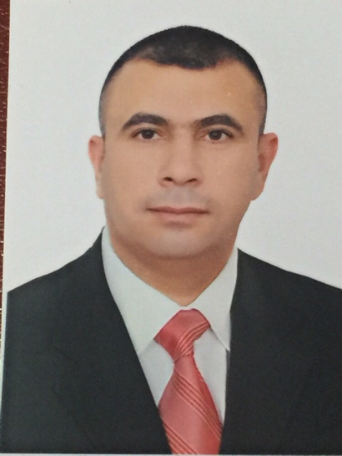
(C.V.)
Name: Haitham Dakhel Mohisen
Birthday: 2/9/1971
Mobile: 07712731931
E-mail: : dr.haitham.aa@uomustansiriyah.edu.iq
Scientific Grade: Lecturer
Eductional Backgrond:
- Bachelor’s degree in: Bachelor’s degree in dental surgery
- Master of Science in conservative dentistry / endodontics
- PH.D. - none
Speciality:
- Conservative dentistry / endodontics
Interests:
- Crown and bridge
- Orthodontic techniques
- Treatment of endodontically treated tooth
- New materials and instruments
- Endodontics new systems

السيرة الذاتية
الاسم:هيثم داخل محيسن
المواليد: 2-9-1971
هاتف: 07712731931
عنوان البريد الالكتروني: dr.haitham.aa@uomustansiriyah.edu.iq

الدرجة العلمية:مدرس
الخلفية العلمية:
- بكلوريوس في طب وجراحه الفم والاسنان
- ماجستير في معالجة الاسنان
- دكتوراه لاتوجد
التخصص: حشوات الجذور
الاهتمامات:
- حشوات الجذور واستعمال الاساليب الحديثه في ذلك
- تجميل الاسنان
- تقويم الاسنان
- مواد واساليب معالجه الاسنان المتطوره

